**率土之滨攻略群566479352 欢迎一起讨论**

**专业充值优惠，请联系4942393，为你省下每一分能省下的钱~**

**1.称号组合：二乔**

这组合的攻略铺天盖地，因为的确很好用

打四级城自己一队能打穿的概念。打架也是相当凶残

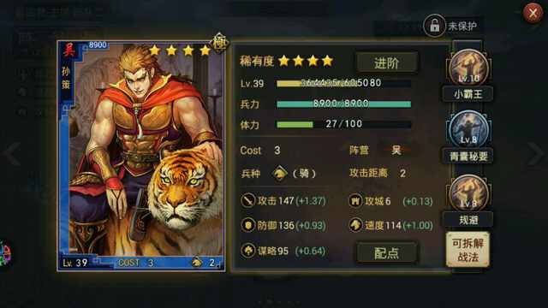

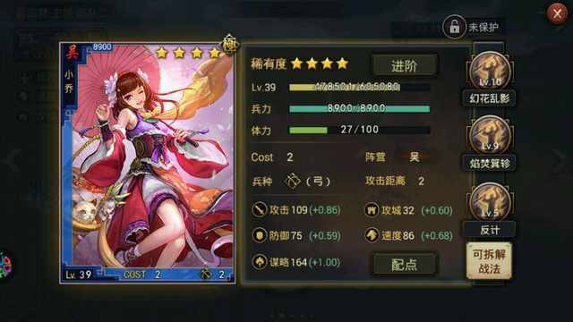

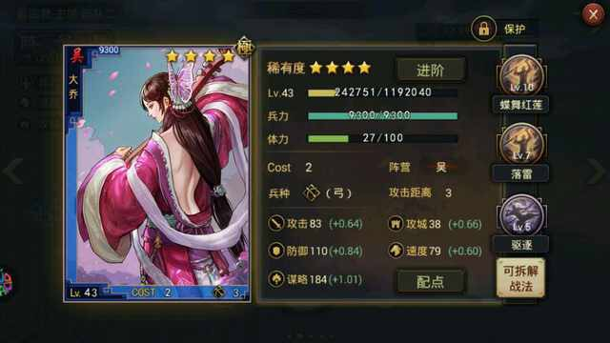

2.群雄骑兵队

前锋：赵云

中锋：管亥或者张绣

管亥有吸血可以减少战损，张绣输出高

大本营：马腾

技能方面赵云青囊，管亥连战破甲，马腾穷追

因为骑兵部队的速度快，所以我偏爱骑兵。这队的优点是能够用来打地。

**3.魏骑控制队**

土豪克星？

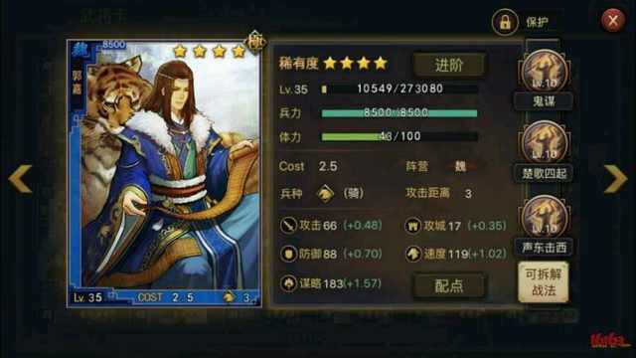

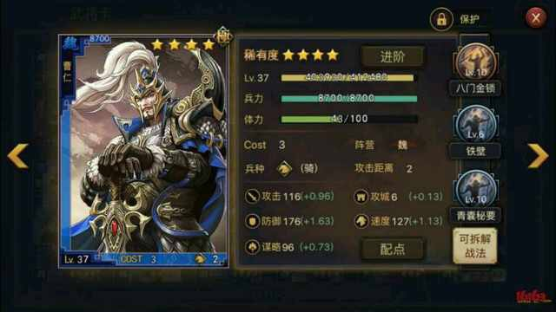

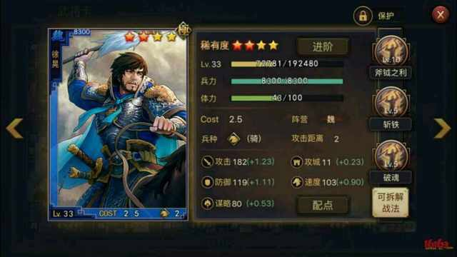

这队就是用来打架，哪怕土豪有反计，如果兵力不高。这三个控制还是很大几率取得非常辉煌的战果。这队魏骑还有别的变种。